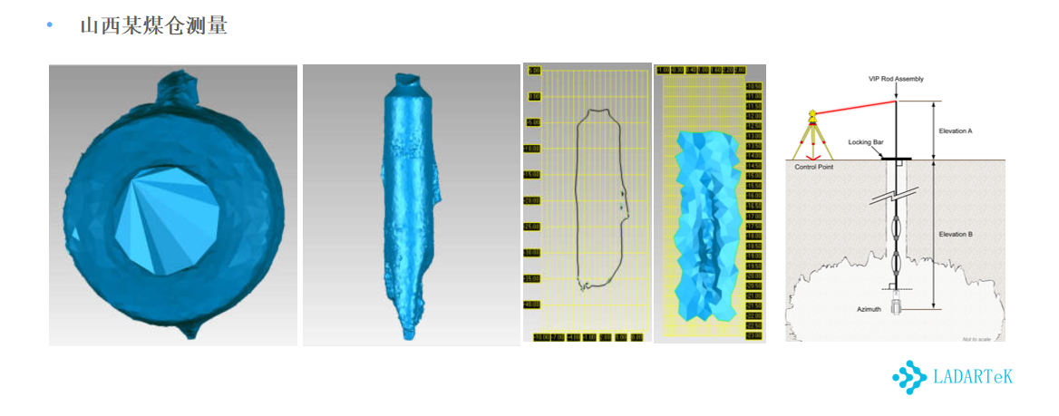
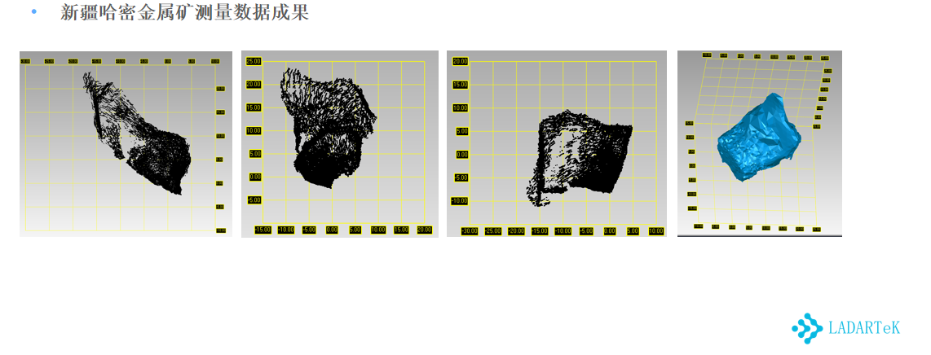

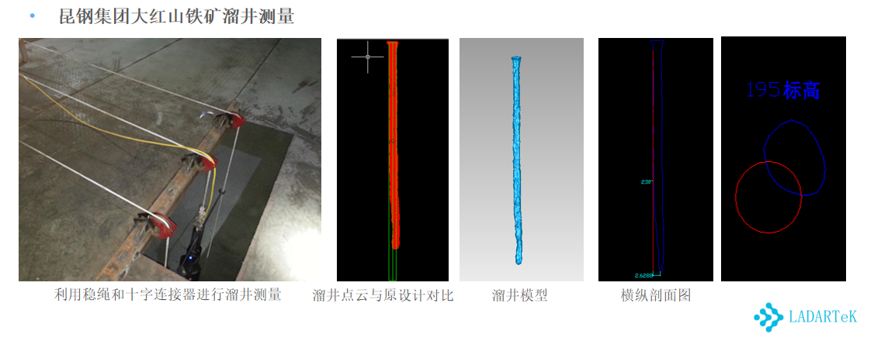
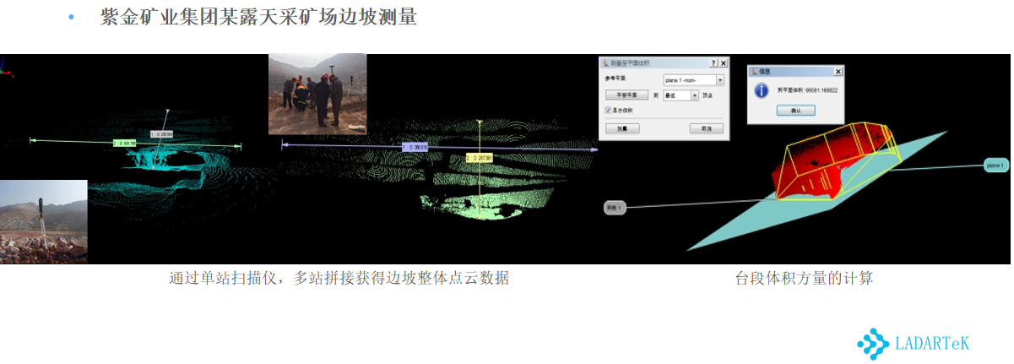
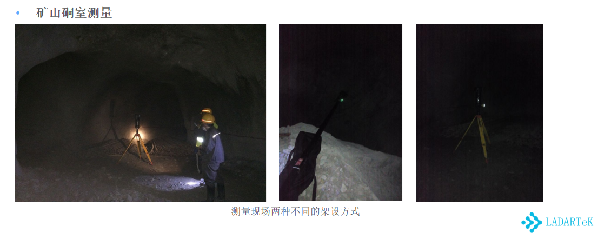
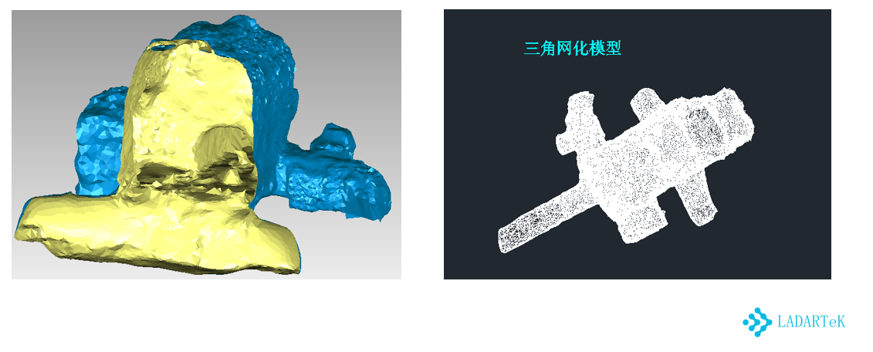
北京徕达泰科科技有限公司
联系电话：010-65435567
孟经理：13651290158
通讯地址：北京市朝阳区朝阳北路13号首开东都汇A座1103
西安办事处：陕西省西安市碑林区友谊东路312号测绘科技大厦B座509A
陈经理：17782837059
武汉办事处：湖北省武汉市东西湖区将军新村四期四栋二单元1501
钟经理：13526859109

